EMA110107CX5
逸歡旅遊 超值五星杜拜～沙漠雪樂園、法拉利樂園
海底水世界、哈里發塔七天
行程特色
【行程特色】
1.登上世界第一高塔～哈里發塔：塔高為828米，俯瞰杜拜城市之美景。
2.全球最大的室內主題樂園：法拉利樂園FERRARI WORLD體驗。
3.杜拜水族館及海底世界 DUBAI AQUARIUM & UNDERWATER ZOO
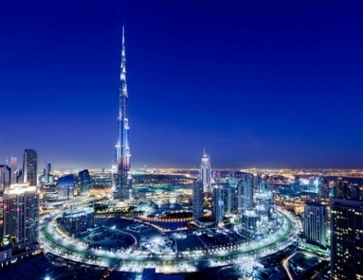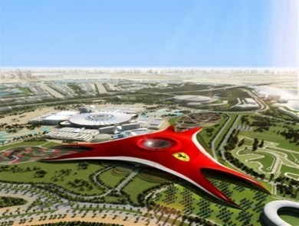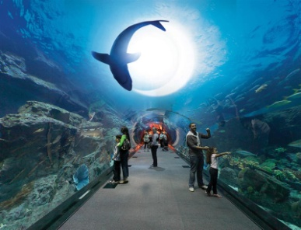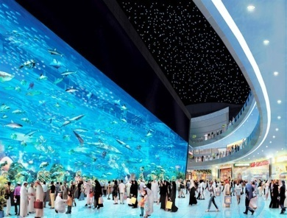
4.搭乘阿拉伯傳統水上計程車ABRAS WATER TAXI：欣賞河畔新穎的建築及大樓。
5.雪世界：沙漠地帶讓您實現玩雪夢想，結合聲光和音樂效果的高塔和冰洞，讓您可以像小朋友一樣，開心的玩雪
6.參觀阿拉伯最大、全世界最美之一的阿布達比大清真寺。
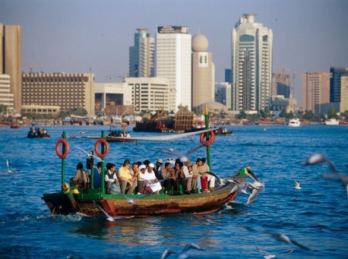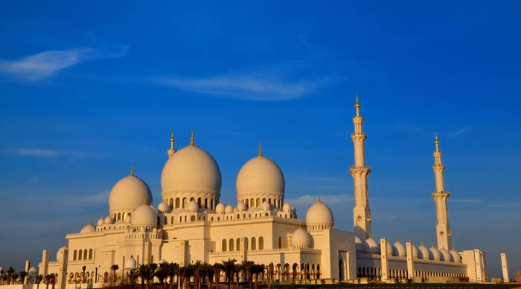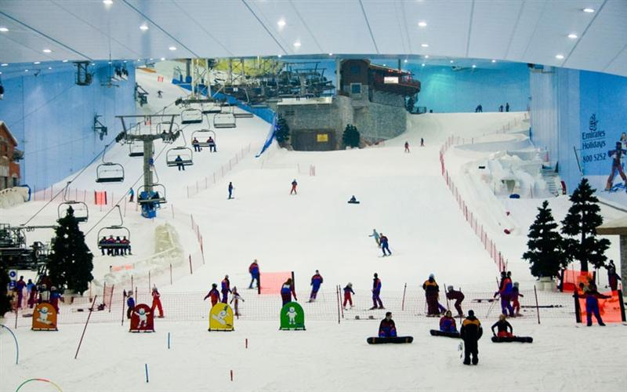
【住宿安排】住宿五晚奢華五星景觀飯店
杜拜～四晚奢華五星凱悅麗晶酒店(HYATT REGENCY DUBAI CREEK HEIGHTS)
Hyatt Regency Dubai Creek Heights酒店位於杜拜河（Dubai Creek）旁，提供享有時尚內飾
的現代化客房、游泳池、健身中心、spa中心以及覆蓋各處的免費無線網絡連接。酒店的每間客房均提
供空調、迷你吧、電熱水壺以及帶浴缸或淋浴、免費洗浴用品和拖鞋的私人浴室。客人可以在客房觀賞
城市的景緻。額外設施包括保險箱和筆記本電腦大小的保險箱。
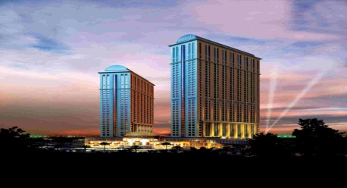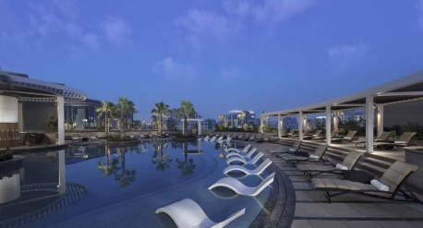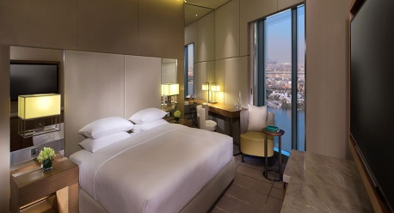
阿布達比～一晚奢華五星凱悅景觀飯店HYATT CAPTIAL GATE HOTEL
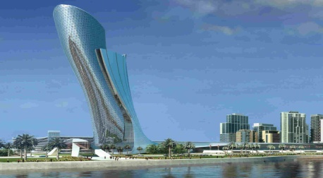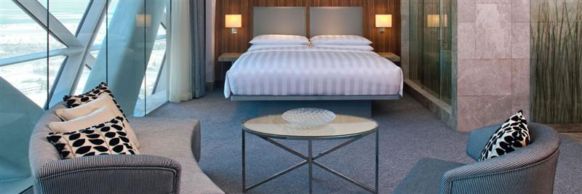
【特別安排奢華饗宴】
棕櫚島五星亞特蘭提斯飯店
（飯店內享用價值約６５美金的豪華風味自助餐）
耗資15億美金，2008年9月24日開幕，座落在杜拜人工棕櫚島。以傳說中失落的海底古城亞特蘭提斯為藍本打
造。座落在朱美拉棕櫚島外環中央最重要的頂端位子，象徵它無法取代的皇冠地位，設計豪華的飯店接待大
廳，這裡的雕塑，都訴說著無限想像的傳奇故事。海洋是ATLANTIS THE PALM最重要的主題之一，約有64個足
球場面積大的度假村，1539的客房及海濱遊樂場所，不管是大人或小孩都值得停留。
飯店內設有：水上樂園Aquaventure，佔地17公頃，有壯觀的700米海灘，有全中東地區最高的滑水道，將近9
層樓高的帶人從空中快速越入海底，水道外遍佈鯊魚的蹤跡，徹底刺激人性潛能。飯店內設有水族館lost
chamber，可觀賞數萬條五彩繽紛的魚群悠遊的景觀。
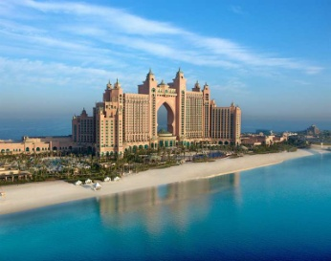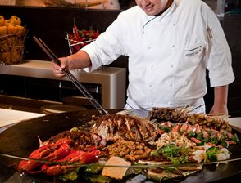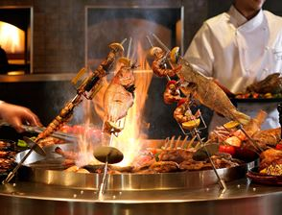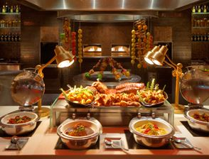
七星帆船飯店BURJ AL ARAB
（於飯店內AL IWAN餐廳 享用價值約１３５美金的阿拉伯豪華自助風味餐）
由杜拜皇室投資的，有全世界最奢華飯店的美譽，落成花費五年時間，位於人工島上，外觀有如一艘迎著
風、鼓著風帆的白色單桅帆船，聳立在距離海灘280公尺外的人工島嶼上。帆船飯店高達321公尺，比巴黎的
艾菲爾鐵塔還要高。為維護住客隱私及安全，非帆船飯店住宿或用餐貴賓，無法進入。
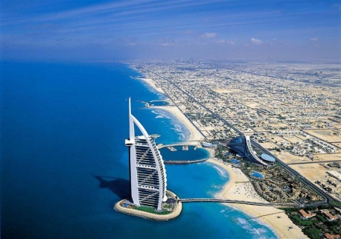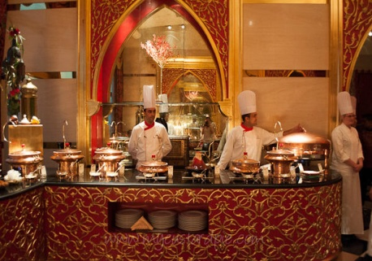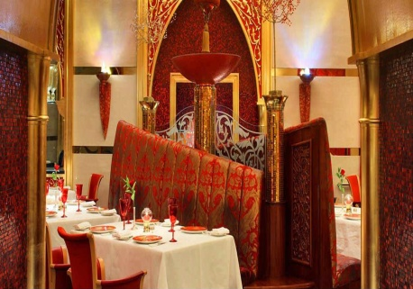
【貼心安排】
1. 國泰航空當日抵達，不用夜宿機上，減少您旅途的不適，讓您元氣滿滿的展開旅遊。
2. 每人每日兩瓶飲用瓶裝水。
參考航班時間
班機編號 | 起飛城市 | 抵達城市 | 起飛時間 | 抵達時間
CX421 | 台北(桃園) | 香港 | 11:50 | 13:45
CX731 | 香港 | 杜拜 | 16:30 | 20:50
CX738 | 杜拜 | 香港 | 23:05 | 11:10
CX406 | 香港 | 台北(桃園) | 12:15 | 14:15
以下為本行程預定的航班時間，實際航班以團體確認的航班編號與飛行時間為準。
行程安排

第 一 天 | 桃園／香港／杜拜 (當晚抵達，多1天住宿)
搭乘豪華客機飛往杜拜。前往這個富有而進步的中東國度～阿拉伯聯合大公國。阿拉伯聯合大公國是由七個酋長邦所組成的國家。當日抵達杜拜，隨即接往飯店，舒服的過一個香甜的夜晚。
杜拜 這個既現代又傳統、充滿異國風情的城市，宛如變化無窮的萬花筒，深深吸引人們到此造訪。這是一座生氣蓬勃的沙漠城市，豪華的高樓大廈、金碧輝煌的飯店與規劃完善的人工島，正一座座如雨後春筍般的在這個城市冒出來。
貼心的建議：
1.班機於當日抵達杜拜，建議您在飛機上，可以好好休息。
2.第一天班機午後出發，建議第一天穿著舒適的衣服，以及舒適的鞋子。
餐 食： | (早餐) X (午餐) 機上午餐 (晚餐) 機上晚餐
住 宿： | 奢華五星景觀飯店～凱悅麗晶 或 同級旅館
第 二 天 | 飯店~沙迦市區觀光~帆船飯店國際自助午餐~酋長購物中心(雪世界)
早餐後專車前往阿拉伯第三大的城市～沙迦，參觀法素爾清真寺(外觀)及沙迦酋長皇宮(外觀)、可蘭經紀念碑、阿治曼海濱等。
★特色大宅AL NABOODA：阿拉伯伊斯蘭風格的傳統建築物，曾為一位回教統治者所擁有，現已改建為沙迦市遺產博物館，其宏偉的外表與裡頭富心思的設計，充分表現出大宅主人當時是何等風光。
★藍色市集BLUE SOUK：著名的黃金手工藝品市場，是兩座傳統的阿拉伯式建築，以藍為主色調的長形圓拱，因外觀猶如火車頭，所以又稱為《火車頭市集》。
午餐於七星級帆船飯店內使用自助餐。餐後，您可前往海濱散步或是在飯店內感受金碧輝煌，體驗波斯灣最美的人生！
貼心提醒：帆船旅館用餐時的服裝樣式是Smart Casual，男士請穿著有領襯衣搭配長褲，女仕請著裙裝或褲裝，不能以牛仔褲或拖鞋或球鞋登場！
午後前往★酋長購物中心MALL OF EMIRATES：前往酋長購物中心Mall of Emirates，有人說杜拜可以實現你所有的夢想，因為即使在這麼熱的沙漠地帶，竟然也可以玩雪？購物中心內有一個滑雪場，特別安排★雪世界Snow Park讓您實現玩雪夢想，結合聲光和音樂效果的高塔和冰洞，讓您可以像小朋友一樣，開心的玩雪<含門票，防寒大衣，手套>。除此之外，購物中心有非常多的名牌商店、全杜拜最大的家樂福、兒童電子遊戲場、藝術中心等，與其說這裡是購物中心，其實更像全方位的生活休閒社區。
奢華的代名詞：帆船飯店BURJ AL-ARAB
因為號稱全世界最奢華，而被列為七星級。飯店高達321公尺，比巴黎的艾菲爾鐵塔還要高，亦是全球最高的旅館。飯店外觀有如一艘迎著風滿帆的白色阿拉伯單桅帆船，昂然聳立在人工島嶼上，和陸地以微彎的堤道相連。
自1999年開幕以來，吸引世界各地人士關注，每位旅客走進飯店的那一瞬間，莫不被它挑高的大廳、精彩的水舞噴泉及金碧輝煌的裝潢所吸引，室內裝潢將傳統阿拉伯文化的色彩與現代高科技化融合在一起。飯店內部觸目皆金，連門把、廁所的水管，甚至是一張便條紙，都優雅不俗地以金裝飾，挑戰你以往關於奢侈的想像極限。到過這裡之後，你才能真正體會什麼叫做《金碧輝煌》。
餐 食： | (早餐) 飯店內用 (午餐) 七星級帆船飯店內阿拉自助風味餐 (晚餐) 方便遊玩敬請自理
住 宿： | 奢華五星景觀飯店～凱悅麗晶 或 同級旅館
第 三 天 | 杜拜~市區觀光(杜拜博物館、黃金市集、香料市集、水上計程車)
早餐後深入杜拜老城，體驗異國風情
★黃金市集：上百家店立於兩側，金光閃閃，款式眾多，讓人眼花撩亂。
★香料市集：中東地區的人最擅長運用香料於日常生活中，不論料理、裝飾、薰香或火煙草，這裡空氣裡隨時瀰漫出來的濃郁香氣，有興趣的您，可採買一些。
★杜拜博物館：有150多年歷史，由阿拉伯堡壘改建而成，館內可看到從古至今的歷史遺蹟，從而對杜拜的歷史文化有更深的了解。
★搭乘水上計程車：這是當地人於杜拜灣最古老簡單的一種交通工具，微涼的海風和寬廣的視野，不時還可見到海島飛過。
午餐過後，我們回到飯店，享受飯店各項設施。或是您可到杜拜市區，深入認識這特別的沙漠城市。
或是您可自費參加沙漠體驗之旅<USD75/位>
<包含：搭乘四輪傳動車優游沙漠、騎乘駱駝、滑板滑沙體驗、露天餐廳晚餐>
沙漠體驗之旅：
★搭乘四輪傳動車優游沙漠：在沙海中越過沙丘，是一項老少咸宜的活動，經驗豐富的司機開著四輪傳動車，在沙丘之間疾馳，開上坡度達四五十度的沙丘，期間您可以體驗到短暫的失重，尖叫、歡呼之中，玩得盡興，釋放平日的壓力。讓您心跳隨著沙丘高低起伏，本以為車要翻了，最後卻有驚無險…。註：四輪傳動車優游沙漠請視個人身體狀況決定是否搭乘。
晚餐在沙漠露天餐廳，體驗阿拉伯沙漠風情。以天然石頭、低矮石牆及凹陷座椅為裝飾元素，如同戰火紛繁年代阿拉伯人建在沙漠中的堡壘。 一邊品嚐正宗的中東美味佳餚，一邊欣賞絢爛的阿拉伯表演，傳統音樂演奏、肚皮舞、埃及圓舞，也可以騎乘駱駝、抽水煙，陶醉在沒有光害的星空下，享用沙漠晚宴！
※請注意JUN18-JUL19為齋戒月期間是沒有娛樂肚皮舞表演。
餐 食： | (早餐) 飯店內用 (午餐) 中式 七菜一湯 (晚餐) 自理 或 自費~露天餐廳BBQ晚餐
住 宿：
第 四 天 | 杜拜~亞特蘭提斯午餐~杜拜購物中心(含水族館、海底世界)~哈里發塔登高體驗~杜拜購物中心水舞表演
安排一個沒有MORNING CALL的早晨，讓杜拜的陽光為您做一次特別的晨喚。
註：本日不想外出者，可自由使用旅館內設施，健身房、室內外游泳池等。
近午，我們前往亞特蘭提斯享用豐盛午餐。
下午我們前往參觀
★杜拜水族館、海底世界：杜拜不只有帆船飯店，還有很棒的水族館喔！位於杜拜購物中心的杜拜水族館與水底動物園，相當於50個足球場的面積，三層樓高，擁有全球單一最大鯊魚群和最大的觀景玻璃，建有一條270度純玻璃打造的水底玻璃走廊隧道，這道觀景玻璃寬32.88公尺，高8.3公尺，厚7.5厘米，可欣賞到水底世界的美麗，館內有85種不同物種，3.3萬隻海洋生物，主要賣點是400條鯊魚及魟魚。水底動物園共有36個獨立的展區，可觀賞不同的水底生態環境。
★哈里發塔：2010年1月4日落成，塔高828公尺，比台北101大樓還要高出320公尺，氣勢非凡，安排搭乘世界最快的電梯，登上位於第124層樓高的景觀台(如遇特別原因關閉則無法安排)，1分鐘內可快速到達登峰造極的觀景台，望眼望去盡是超現代化的摩天大樓，親身體驗這座立地而起、與天爭高的沙漠奇蹟，是您親臨杜拜，不容錯過的體驗。
★杜拜購物中心DUBAI MALL：這是全球最大的購物中心，2008年11月開幕，占地廣達110萬平方公尺，還有160家的餐廳和美食街，這麼多的名牌商店，供您盡情的血拼購物。
餐 食： | (早餐) 飯店內用 (午餐) 亞特蘭提斯 自助午餐 (晚餐) 方便逛街敬請自理
住 宿： | 奢華五星景觀飯店～凱悅麗晶
第 五 天 | 杜拜~阿布達比~法拉利樂園(自由券)
早餐後前往阿布達比。
延途環伺週遭才體會已身處於中東阿拉伯半島上最富裕的國家，豪華亮麗的建築、高樓林立的都會景觀，絕對令人大開眼界，原來傳說中的石油王國，縱使在無垠沙漠中，也能開創出不做第二，只做第一的大格局思維與氣魄。
法拉利主題樂園(自由券，但部份設施需自費)：全球最大的室內主題樂園，歷時三年打造的賽車主題公園，將汽車設計的細節與顏色融入建築，主要建築體的屋頂以FERRARI GT車身的雙曲線及耀眼的經典鮮紅色彩建於阿布達比新開發的雅斯島上，再鑲嵌上直徑將近66公尺的躍馬圖騰，彰顯出FERRARI的霸氣威風。一旁緊臨F1賽車場，遊樂園結合創新科技與傳統，僅此呈現給法拉利迷與全球車迷，對家庭旅遊而言，這個地方對男生、女生，乃至於孩子而言也會是個充滿吸引力的地方。
法拉利主題樂園設施簡介：
Formula Rossa：全世界最快的雲霄飛車，時速高達每小時 250 公里，感受駕F1賽車的快感。
Speed of Magic：讓你化身成一個小男孩體驗他的4D夢幻之旅。
Made in Maranello：帶你參觀法拉利製造工廠 Maranello的虛擬行程。
V12：帶你乘坐12汽缸的馬力怪獸。
G-Force：坐在位於重力塔中 Ferrari Enzo 的座椅上體驗G力的快感。
Scuderia Challenge：以實際用作訓練車手的尖端訓練系統，讓玩家感受駕駛法拉利的情況。
Fiorano GT Challenge：終極的 GT 賽車體驗。
Galleria Ferrari：參觀來自 Maranello 以及世界各地收藏家收藏的頂級法拉利。
Junior Grand Prix：讓小孩子駕駛縮小的法拉利體驗賽車快感。
餐 食： | (早餐) 飯店內早餐 (午餐) 方便遊玩，敬請自理 (晚餐) 飯店內自助晚餐
住 宿： | 奢華五星景觀～凱悅飯店HYATT CAPTIAL GATE HOTEL 或 同級旅館
第 六 天 | 阿布達比~阿布達比市區觀光(榭赫扎伊清真寺、文化廣場、海濱大道)~六國商城~機場/香港(晚班機回，多一天遊玩時間)
早餐過後，一起漫遊阿布達比市區
榭赫扎伊清真寺：建立9.5公尺的小山丘上，白色典雅的外觀，襯在蔚藍的天空下，顯得格外莊嚴，整座清真寺皆以義大利大理石材打造，內部以數以萬計的寶石貝殼鑲嵌，充滿伊斯蘭風情，這裡是擁有全球最大圓頂的清真寺。
★BREAK WATER公園：可眺望阿布達比全景，還有全世界最大的國旗～阿聯酋國旗隨風飄揚景況。
★文化廣場：以六個巨大石膏模型為地標
★海濱大道：映入眼簾的是對岸的美麗海景與沙灘。
稍晚我們返回杜拜，參觀六國商城
六國商城：共有六大國家主題的館場佇立在此，中國館、印度館、埃及館、波斯館、突尼西亞館、以及現今西班牙的安達魯西亞館，從外觀到內景都有該國的特色風貌與行銷主題讓您逛得開心、買得高興，盡情享受購物的樂趣。
餐 食： | (早餐) 飯店內用 (午餐) 阿布達比風味餐 (晚餐) 中式晚餐 七菜一湯
住 宿： | 夜宿機上
第 七 天 | 香港／桃園
今日返回溫暖的家，此行寫意精緻的行程，將是您此生最難忘的阿聯酋璀璨杜拜七日之旅。
餐 食： | (早餐) 機上早餐 (午餐) X (晚餐) X
住 宿： | 溫暖的家

簽證說明
辦理簽證約需7~10個工作日 須準備證件為護照與2吋照片白底彩色掃描檔 (照片請勿使用護照資料頁照片) 凡護照上貼有以色列VISA或有任何以色列入境章皆無法入境阿聯大公國 未滿21歲者須付上英文版的戶籍謄本1份

